Commander en puissance

LIAISON REFERENTIEL B.122 Les circuits de puissance – Commande tout ou rien T.O.R (contacteur, relais, relais statique).
Thèmes : E5 – Liaison entre chaîne d’énergie et chaîne d’information
E6 – La commande modulée de la chaîne d’énergie

Centre d’intérêt : CI8 Pilotage, contrôle et comportement d’un système
pluritechnologique
I5 : Commande de la chaîne d’énergie
TP et TD associés : TP-B121-xx, TP-B121-xx

Alimenter
Distribuer
Convertir
Transmettre
Batterie
Variateur
Moteur
Réducteur + roue
Acquérir
Traiter
Communiquer
Chaîne d’information
Chaîne d’énergie
E
X
E
M
P
L
E

LE SECTIONNEUR

Son rôle : ( appareil de connexion )

Le sectionneur est un appareil mécanique de connexion capable d’ouvrir et de fermer un circuit lorsque le courant est nul ou pratiquement nul afin d’isoler la partie de l’installation en aval du sectionneur.

Conséquences :

2. LE SECTIONNEUR

Son rôle : ( appareil de connexion )
Le sectionneur est un ……………………………………………………………………………………………………….. ……………………………………………………………………………………………………………………………….

Conséquences :

- Le sectionneur ………………………………………………………………………………
- La coupure doit être visible :
- soit directement par observation de la séparation des contacts,
- soit par un indicateur de position si les contacts ne sont pas visibles.
Le sectionneur ……………………………………………………………………………………………………………... C’est une sécurité lorsque sur un circuit, des personnes travaillent en aval du sectionneur.

SECTIONNEUR B.T. INDUSTRIEL
Ces appareils assurent la fonction de sectionnement, au départ des équipements. Dans la plus part des cas ils comportent des fusibles de protection et des contacts auxiliaires.

Exemples de sectionneurs et symboles
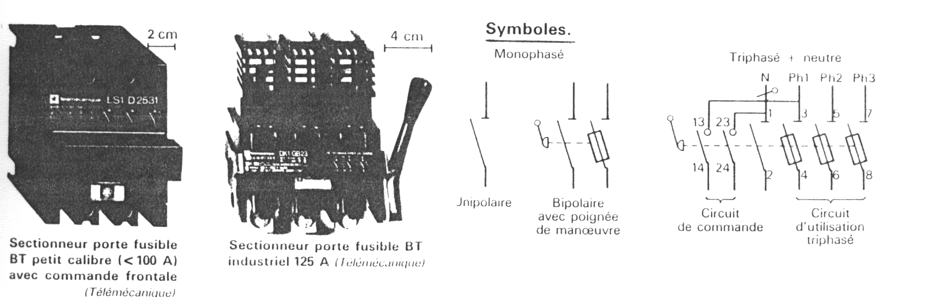2.1.3 Rôles des différents organes

- Les contacts principaux (pôles) permettent d’assurer le sectionnement de l’installation, c’est une fonction de sécurité obligatoire (NF C 15 100).
- Les contacts auxiliaires permettent de couper le circuit de commande des contacteurs avant l’ouverture des pôles du sectionneur ; ce qui évite la coupure en charge. De même à la mise sous tension, le circuit de commande n’est fermé qu’après la fermeture des pôles du sectionneur.
- La poignée de commande peut-être verrouillée en position ouverte par un cadenas.
- Les fusibles assurent une protection contre les courts-circuits dans l’installation ou l’équipement électrique.

Remarque importante :
Le sectionneur avec fusible et ses contacts auxiliaires ………………………………………………… et par fermeture du sectionneur, ………………………………………………………………….., et ainsi de pouvoir tester un équipement automatique sans risque au niveau des organes de puissance.
En effet les organes de puissance n’étant pas alimentés, il possible de simuler un cycle de fonctionnement d’un système automatique.

Dénomination d’un sectionneur
- Nombre de pôles,
Pour choisir un sectionneur, il faut connaître:
- les dispositifs de protections (DPCC et/ou DPMM),
- la tension nominale de fonctionnement du sectionneur et du réseau,
- le courant maximal de chacun des pôles principaux (courant de destruction des pôles),
- le courant maximal d'emploi des pôles principaux pour le calibre des fusibles,
- le type de commande (emplacement de la poignée).

- Valeur de la tension,
- Courant nominal,
- Contacts auxiliaires,
- Nature de la commande,
- Système de fixation,

LE CONTACTEUR

1.1 Définition
……………………………………………………………………………………………………………………….. ………………………………………………………………………………………………………………………………….., y compris les conditions de surcharge en service.
Remarque :
L’intérêt du contacteur est de pouvoir être commandé à distance au moyen de contacts, peu encombrants et sensibles, actionnés manuellement ou automatiquement (contacts asservis à une grandeur physique: pression, température,………)

1.2 Constitution générale:
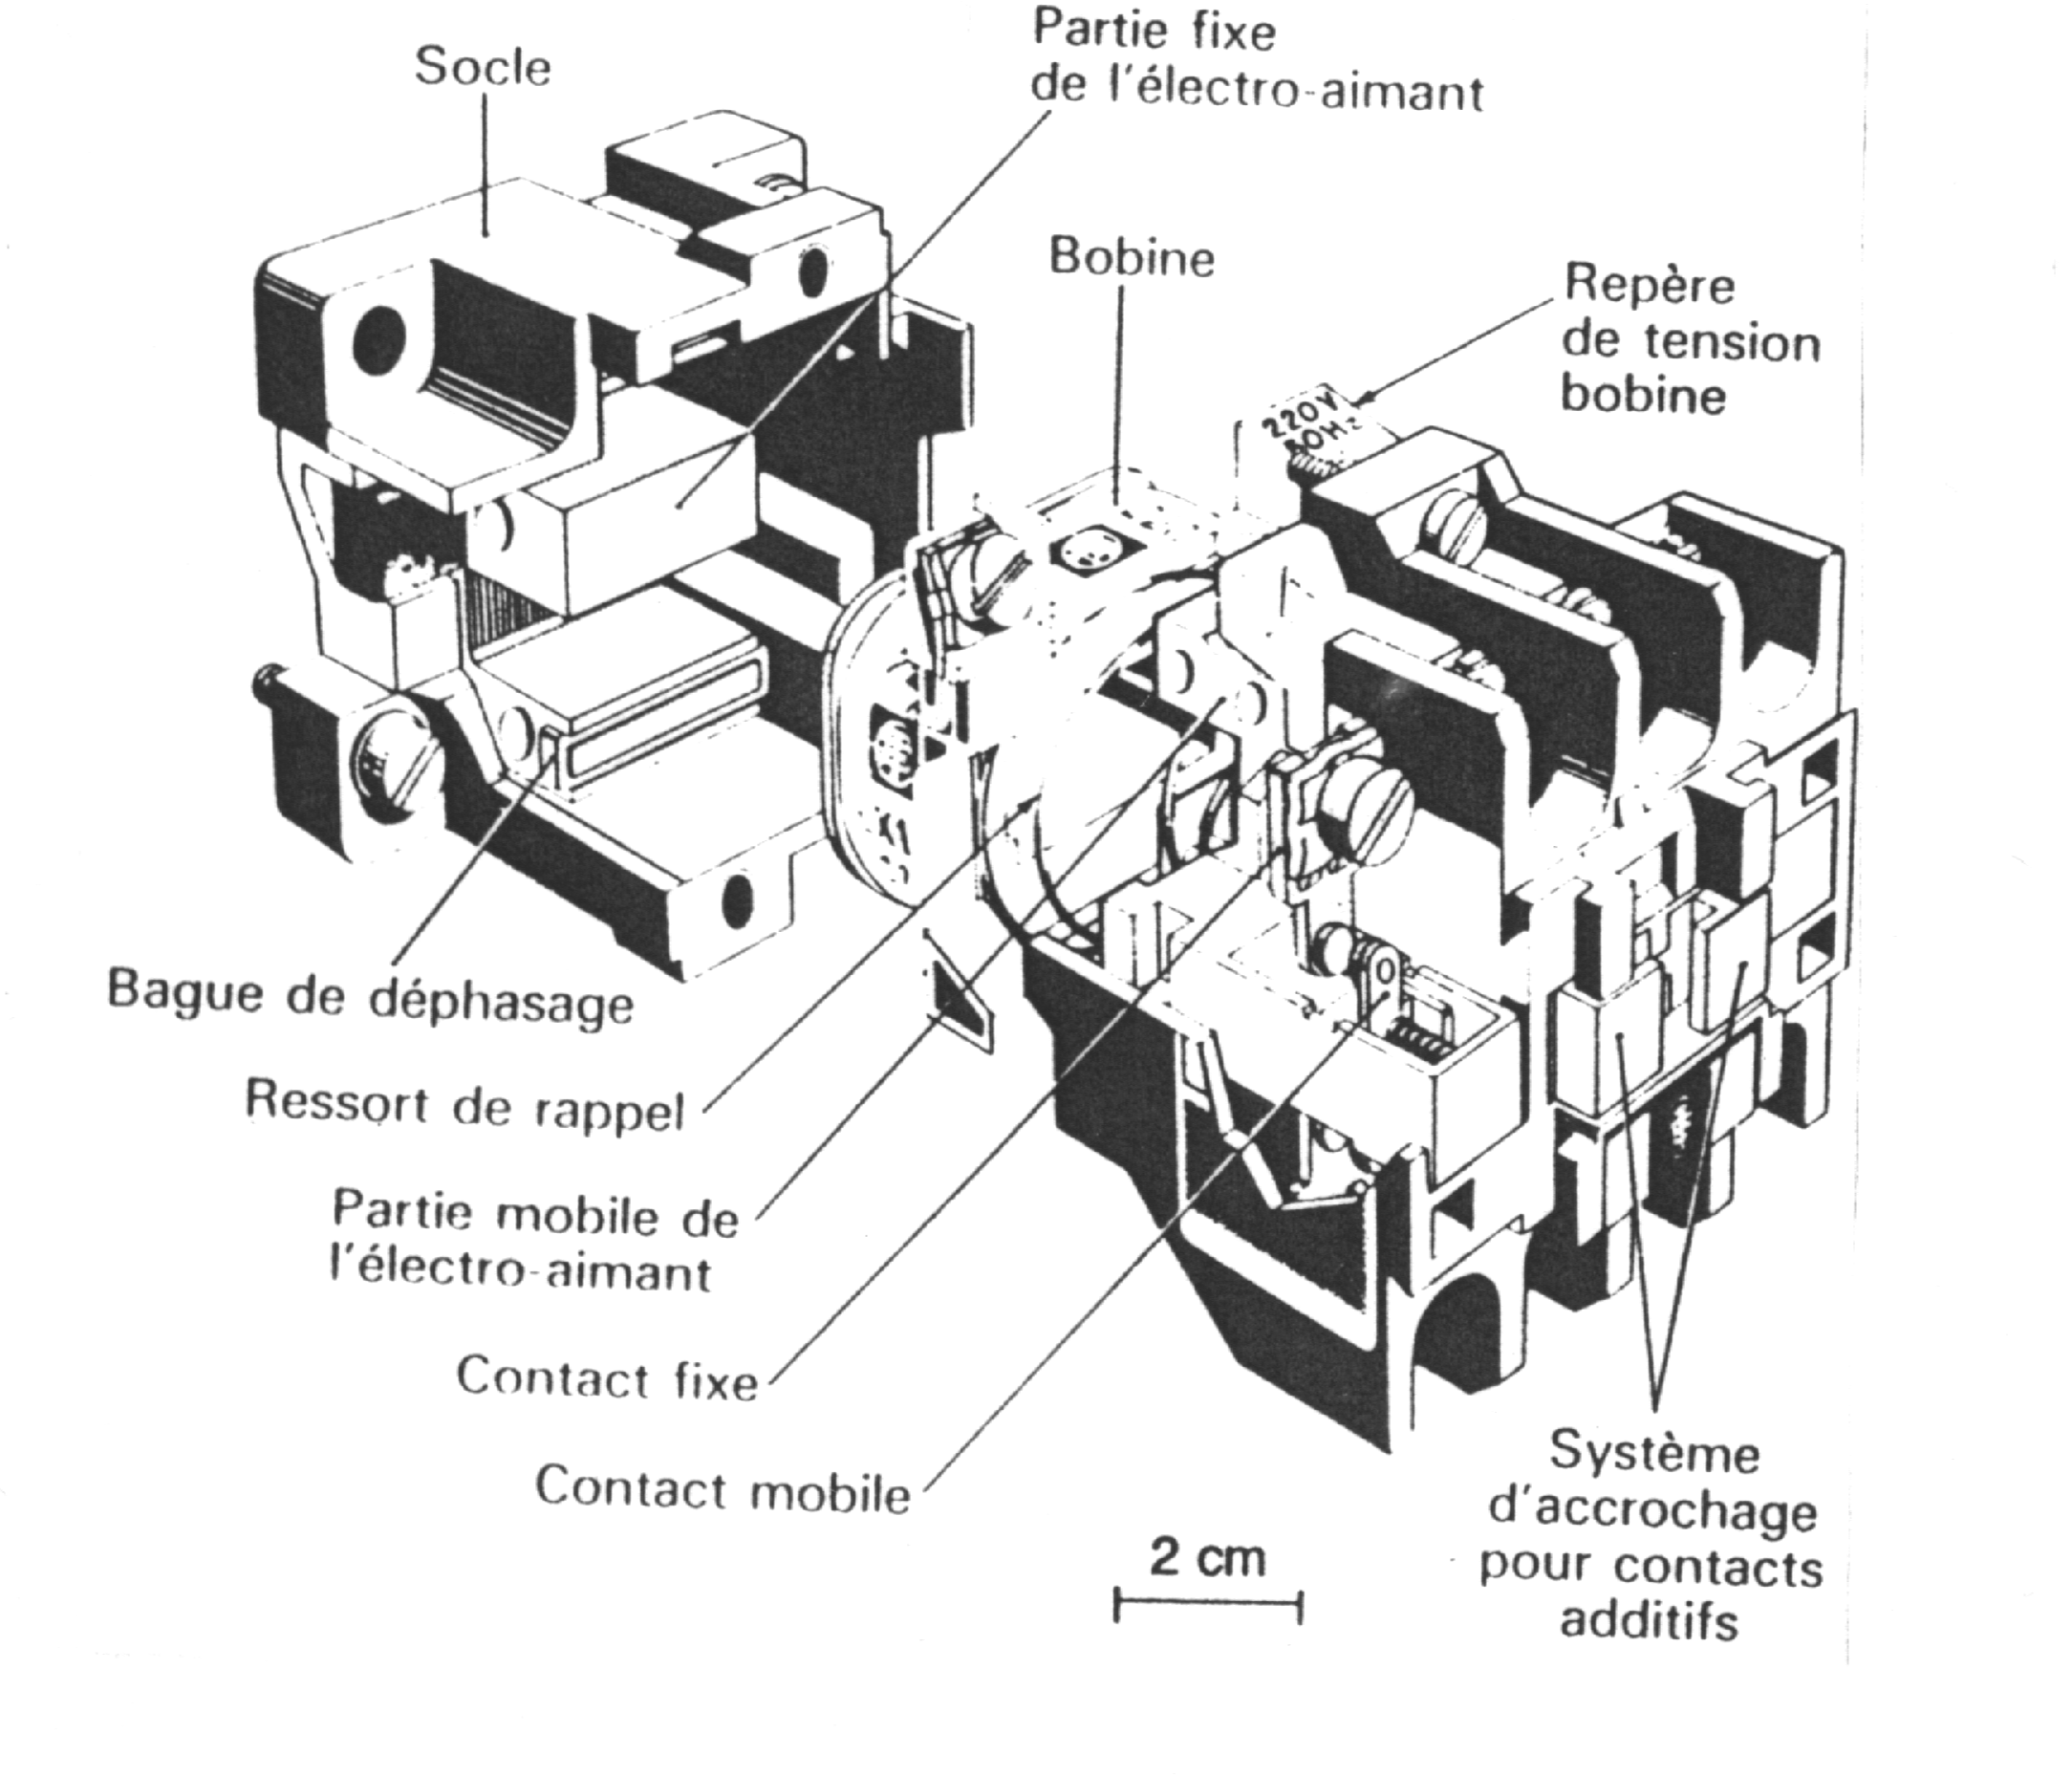
Symbolisation :

Les pôles ou contacts principaux
Les pôles sont des éléments de contacts qui permettent d’établir et d’interrompre le courant principal.
Le pôle est défini par les valeurs nominales de courant et de tension qui définissent aussi en partie le contacteur.

Contacts auxiliaires instantanées
Les contacts auxiliaires sont destinés à ……………………………………………, les asservissements et les verrouillages des contacteurs dans les équipements.

Il existe deux types de contacts:
- les contacts à fermeture (F) :
- les contacts à ouverture (O) :

CARACTERISTIQUES ET CHOIX D’UN CONTACTEUR

Catégories d’emploi
Les catégories d’emploi normalisées fixent les valeurs de courant que le contacteur doit établir ou couper. Elles dépendent :
- de la nature du récepteur contrôlé (moteur, résistances, .....),
- des conditions dans lesquelles s’effectuent fermetures et ouvertures,

Durée de vie électrique ou endurance électrique
C’est le nombre de cycles de manoeuvre en charges que les contacts de pôles sont susceptibles d’effectuer sans remplacement.

Choix d’un contacteur

Il faut déterminer les caractéristiques suivantes : courant d’emploi Ie, tension d’emploi Ue, catégorie d’emploi, fréquence de manœuvre, facteur de marche et éventuellement la durée de vie électrique.

Le problème de la protection
Le problème de la protection des installations consiste à définir la nature des défauts contre lesquels on doit se protéger, puis à choisir l’appareil capable de détecter ces défauts et d’opérer leur suppression.
Les principales perturbations sur une installation électrique se traduisent par :
……………………………………………………..
…………………………………………………….,

Le relais de protection thermique

Principe de fonctionnement
Le relais thermique permet "……………………………….." le moteur contre les ……………………………………..
Il ne possède pas de "……………………………………..", il intervient seulement sur le circuit
de commande. C'est a dire qu'il donne l'ordre, aux contacts auxiliaires qui lui sont associés et
qui sont insérés dans le circuit de commande, d'ouvrir celui-ci.

Le relais thermique utilise la propriété d’un bilame formé de deux lames minces de métaux ayant des coéfficients de dilatation différents.
Il s’incurve lorsque sa température augmente.
Pour ce métal on utilise un alliage fer - nickel et un acier au Nickel dont le coefficient de dilatation est pratiquement négligeable.
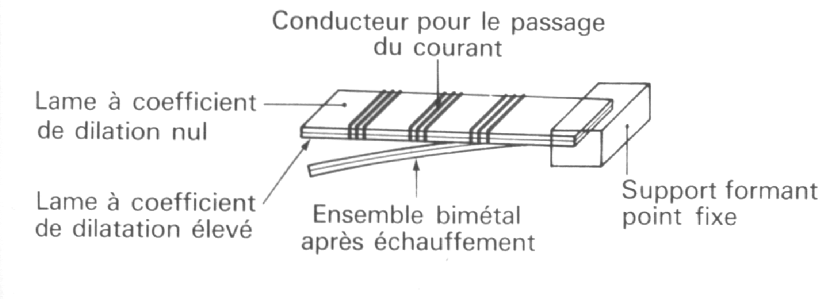

Les deux lames sont liées entre elles par soudage.

Constitution d’un relais thermique

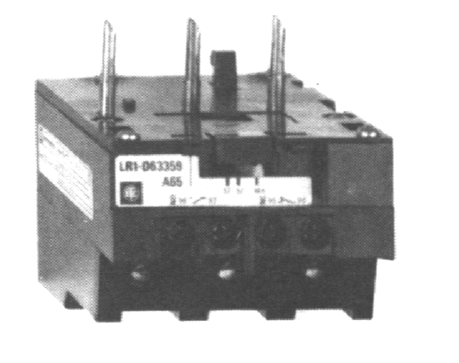
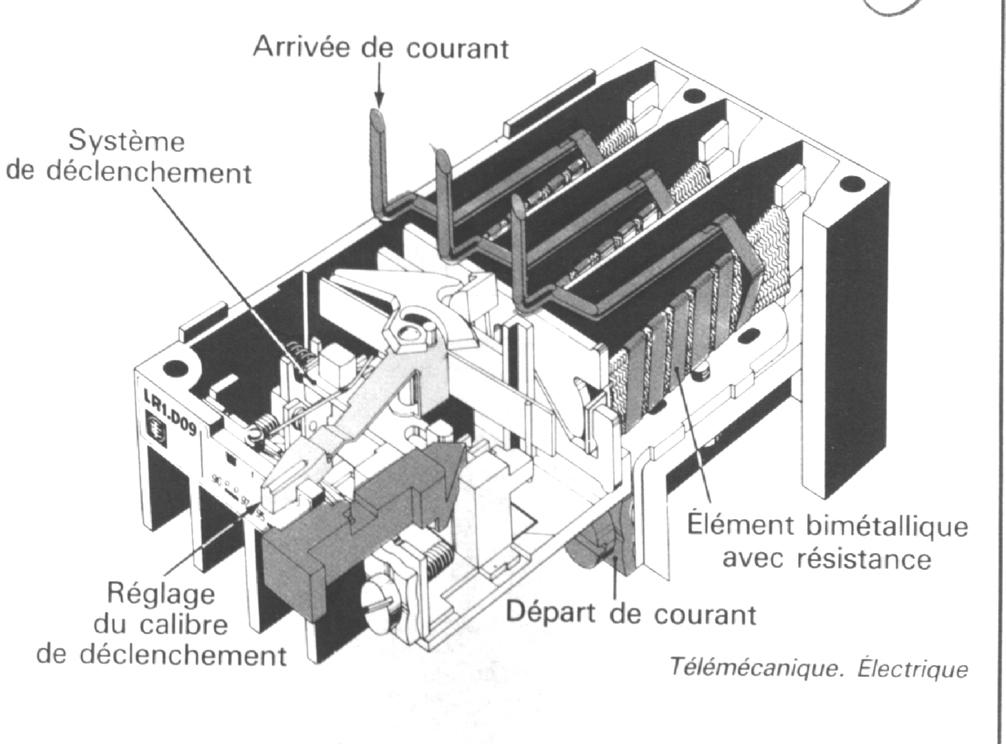
Relais thermique
type LR1 D63

Symbolisation et caractéristiques
1
2
3
4
5
6
97
Puissance
98
96
95
Signalisation
Commande

- Il est basé sur l'image thermique du courant,
- Il agit grâce à des bilames qui se déforment en fonction du courant qui les traversent. Un courant
important qui traverse un bilame échauffe celui-ci. Il vient alors agir sur un contact.
- Il protège les moteurs contre les surcharges (augmentation anormale du courant pendant un temps
assez long),
- Il agit également contre les coupures de phase où les déséquilibres de celles-ci (bras différentiels),
- Il peut être utilisé sur les réseaux triphasés, monophasé et continu suivant les représentations ci-dessus
• Une fois le relais thermique déclenché, il faut le réarmer :réarmement manuel ou automatique,
• Il peut s'adapter directement sur la sortie puissance du contacteur électromagnétique situé en aval,
• une visualisation du déclenchement est possible.

4. Le disjoncteur

définition
………………………………………………………………………………………………………………………………… ………………………………………………………………………………………………………………………….. Il peut aussi supporter, pendant une durée spécifiée, et interrompre, des courants dans des conditions de court-circuit

Constitution générale
C'est l'association d'un ensemble de contacts avec un grand pouvoir de coupure et d'un système de protection contre les surcharges et les courts-circuits.
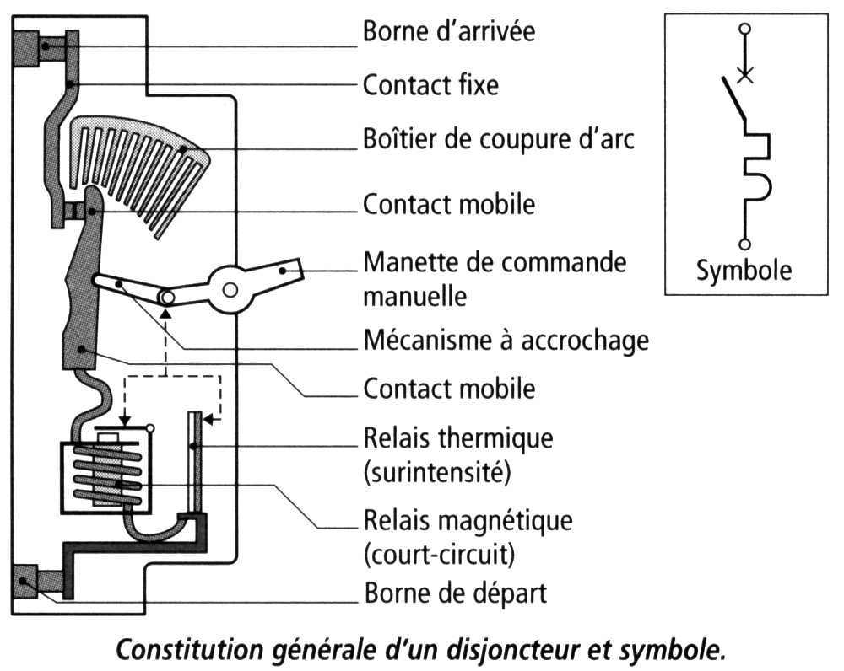
I
→ Le sectionnement,
→ La commande,
→ La protection contre les courts-circuits francs,
→ La protection contre les surcharges, les déséquilibres de phases,
→ La protection contre les courts-circuits,

5.2 Fonctions assurées par un disjoncteur

……………………………………………..

C'est le rôle des déclencheurs thermiques qui peuvent détecter de faibles surcharges.
La protection contre les surcharges est assurée par la coupure du circuit qui doit intervenir avant un échauffement anormal de la canalisation.

Protection contre les courts-circuits
……………………………………………………………………………………………………………………………. ………………………………………………………………………………………………………………………….
Principe de fonctionnement : en cas de surintensité brutale, l'armature mobile est attirée et elle commande l'ouverture des contacts. Le réglage s'effectue en augmentant ou en diminuant l'entrefer.

Commande et sectionnement
Les disjoncteurs peuvent également effectuer toutes les manœuvres de commande d'ouverture et de fermeture des circuits. ………………………………………………………………………………………………..

5.3 LE CONTACTEUR – DISJONCTEUR - INTERGRAL
Le contacteur - disjoncteur –intégral intègre, dans un seul appareil, ………………………………………………………… : Avec pour chacune de ces fonctions, les performances des meilleurs appareils spécialisés :

Représentation
Contacteur - disjoncteur
Type LD1 - LC030

Contacteur - disjoncteur avec sectionnement et
isolement-consignation par pôles spécifiques.
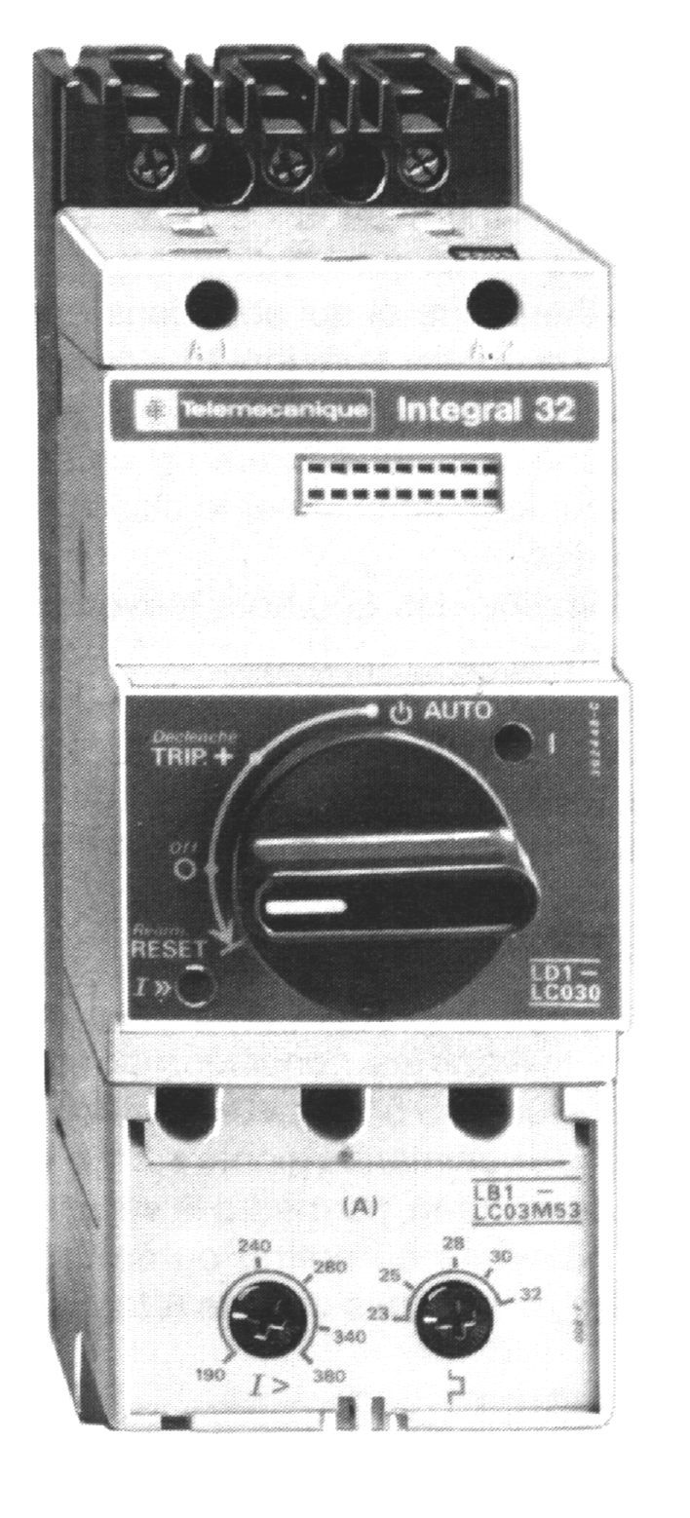

Commander en puissance

LIAISON REFERENTIEL B.122 Les circuits de puissance – Commande tout ou rien T.O.R (contacteur, relais, relais statique).
Thèmes : E5 – Liaison entre chaîne d’énergie et chaîne d’information
E6 – La commande modulée de la chaîne d’énergie

Centre d’intérêt : CI8 Pilotage, contrôle et comportement d’un système
pluritechnologique
I5 : Commande de la chaîne d’énergie
TP et TD associés : TP-B121-xx, TP-B121-xx

Alimenter
Distribuer
Convertir
Transmettre
Batterie
Variateur
Moteur
Réducteur + roue
Acquérir
Traiter
Communiquer
Chaîne d’information
Chaîne d’énergie
E
X
E
M
P
L
E

LE SECTIONNEUR

Son rôle : ( appareil de connexion )

Le sectionneur est un appareil mécanique de connexion capable d’ouvrir et de fermer un circuit lorsque le courant est nul ou pratiquement nul afin d’isoler la partie de l’installation en aval du sectionneur.

Conséquences :

2. LE SECTIONNEUR

Son rôle : ( appareil de connexion )
Le sectionneur est un appareil mécanique de connexion capable d’ouvrir et de fermer un circuit lorsque le courant est nul ou pratiquement nul afin d’isoler la partie de l’installation en aval du sectionneur..

Conséquences :

- Le sectionneur n’a pas de pouvoir de coupure ou de fermeture.
- La coupure doit être visible :
- soit directement par observation de la séparation des contacts,
- soit par un indicateur de position si les contacts ne sont pas visibles.
Le sectionneur doit être verrouillé par un cadenas en position ouvert. C’est une sécurité lorsque sur un circuit, des personnes travaillent en aval du sectionneur.

SECTIONNEUR B.T. INDUSTRIEL
Ces appareils assurent la fonction de sectionnement, au départ des équipements. Dans la plus part des cas ils comportent des fusibles de protection et des contacts auxiliaires.

Exemples de sectionneurs et symboles
2.1.3 Rôles des différents organes

- Les contacts principaux (pôles) permettent d’assurer le sectionnement de l’installation, c’est une fonction de sécurité obligatoire (NF C 15 100).
- Les contacts auxiliaires permettent de couper le circuit de commande des contacteurs avant l’ouverture des pôles du sectionneur ; ce qui évite la coupure en charge. De même à la mise sous tension, le circuit de commande n’est fermé qu’après la fermeture des pôles du sectionneur.
- La poignée de commande peut-être verrouillée en position ouverte par un cadenas.
- Les fusibles assurent une protection contre les courts-circuits dans l’installation ou l’équipement électrique.

Remarque importante :
Le sectionneur avec fusible et ses contacts auxiliaires offre la possibilité, en enlevant les cartouches fusibles et par fermeture du sectionneur, d’alimenter uniquement le circuit de commande, et ainsi de pouvoir tester un équipement automatique sans risque au niveau des organes de puissance.
En effet les organes de puissance n’étant pas alimentés, il possible de simuler un cycle de fonctionnement d’un système automatique.

Dénomination d’un sectionneur
- Nombre de pôles,
Pour choisir un sectionneur, il faut connaître:
- les dispositifs de protections (DPCC et/ou DPMM),
- la tension nominale de fonctionnement du sectionneur et du réseau,
- le courant maximal de chacun des pôles principaux (courant de destruction des pôles),
- le courant maximal d'emploi des pôles principaux pour le calibre des fusibles,
- le type de commande (emplacement de la poignée).

- Valeur de la tension,
- Courant nominal,
- Contacts auxiliaires,
- Nature de la commande,
- Système de fixation,

LE CONTACTEUR

1.1 Définition
Le contacteur est un appareil mécanique de connexion ayant une seule position de repos, commandé autrement qu’à la main, capable d’établir, de supporter et d’interrompre des courants dans les conditions normales du circuit, y compris les conditions de surcharge en service.
Remarque :
L’intérêt du contacteur est de pouvoir être commandé à distance au moyen de contacts, peu encombrants et sensibles, actionnés manuellement ou automatiquement (contacts asservis à une grandeur physique: pression, température,………)

1.2 Constitution générale:
Symbolisation :

Les pôles ou contacts principaux
Les pôles sont des éléments de contacts qui permettent d’établir et d’interrompre le courant principal.
Le pôle est défini par les valeurs nominales de courant et de tension qui définissent aussi en partie le contacteur.

Contacts auxiliaires instantanées
Les contacts auxiliaires sont destinés à assurer l’auto-alimentation, les asservissements et les verrouillages des contacteurs dans les équipements.

Il existe deux types de contacts:
- les contacts à fermeture (F) :
- les contacts à ouverture (O) :

CARACTERISTIQUES ET CHOIX D’UN CONTACTEUR

Catégories d’emploi
Les catégories d’emploi normalisées fixent les valeurs de courant que le contacteur doit établir ou couper. Elles dépendent :
- de la nature du récepteur contrôlé (moteur, résistances, .....),
- des conditions dans lesquelles s’effectuent fermetures et ouvertures,

Durée de vie électrique ou endurance électrique
C’est le nombre de cycles de manoeuvre en charges que les contacts de pôles sont susceptibles d’effectuer sans remplacement.

Choix d’un contacteur

Il faut déterminer les caractéristiques suivantes : courant d’emploi Ie, tension d’emploi Ue, catégorie d’emploi, fréquence de manœuvre, facteur de marche et éventuellement la durée de vie électrique.

Le problème de la protection
Le problème de la protection des installations consiste à définir la nature des défauts contre lesquels on doit se protéger, puis à choisir l’appareil capable de détecter ces défauts et d’opérer leur suppression.
Les principales perturbations sur une installation électrique se traduisent par :
Les surintensités : surcharges ou courts-circuits,
Les surtensions ou les baisses de tension,

Le relais de protection thermique

Principe de fonctionnement
Le relais thermique permet "DE PROTEGER" le moteur contre les SURCHARGES.
Il ne possède pas de "POUVOIR DE COUPURE", il intervient seulement sur le circuit
de commande. C'est a dire qu'il donne l'ordre, aux contacts auxiliaires qui lui sont associés et
qui sont insérés dans le circuit de commande, d'ouvrir celui-ci.

Le relais thermique utilise la propriété d’un bilame formé de deux lames minces de métaux ayant des coéfficients de dilatation différents.
Il s’incurve lorsque sa température augmente.
Pour ce métal on utilise un alliage fer - nickel et un acier au Nickel dont le coefficient de dilatation est pratiquement négligeable.

Les deux lames sont liées entre elles par soudage.

Constitution d’un relais thermique
Relais thermique
type LR1 D63

Symbolisation et caractéristiques
1
2
3
4
5
6
97
Puissance
98
96
95
Signalisation
Commande

- Il est basé sur l'image thermique du courant,
- Il agit grâce à des bilames qui se déforment en fonction du courant qui les traversent. Un courant
important qui traverse un bilame échauffe celui-ci. Il vient alors agir sur un contact.
- Il protège les moteurs contre les surcharges (augmentation anormale du courant pendant un temps
assez long),
- Il agit également contre les coupures de phase où les déséquilibres de celles-ci (bras différentiels),
- Il peut être utilisé sur les réseaux triphasés, monophasé et continu suivant les représentations ci-dessus
• Une fois le relais thermique déclenché, il faut le réarmer :réarmement manuel ou automatique,
• Il peut s'adapter directement sur la sortie puissance du contacteur électromagnétique situé en aval,
• une visualisation du déclenchement est possible.

4. Le disjoncteur

définition
Un disjoncteur est un appareil mécanique de connexion capable d'établir, de supporter et d'interrompre des courants dans les conditions normales du circuit. Il peut aussi supporter, pendant une durée spécifiée, et interrompre, des courants dans des conditions de court-circuit

Constitution générale
C'est l'association d'un ensemble de contacts avec un grand pouvoir de coupure et d'un système de protection contre les surcharges et les courts-circuits.
I
→ Le sectionnement,
→ La commande,
→ La protection contre les courts-circuits francs,
→ La protection contre les surcharges, les déséquilibres de phases,
→ La protection contre les courts-circuits,

5.2 Fonctions assurées par un disjoncteur

Protection contre les surcharges.

C'est le rôle des déclencheurs thermiques qui peuvent détecter de faibles surcharges.
La protection contre les surcharges est assurée par la coupure du circuit qui doit intervenir avant un échauffement anormal de la canalisation.

Protection contre les courts-circuits
C'est le rôle des déclencheurs magnétiques. Ceux-ci interviennent au-delà des courants de surcharge et jusqu'à l'intensité maximale du courant de court-circuit.
Principe de fonctionnement : en cas de surintensité brutale, l'armature mobile est attirée et elle commande l'ouverture des contacts. Le réglage s'effectue en augmentant ou en diminuant l'entrefer.

Commande et sectionnement
Les disjoncteurs peuvent également effectuer toutes les manœuvres de commande d'ouverture et de fermeture des circuits. Certains disjoncteurs possèdent la fonction sectionnement.

5.3 LE CONTACTEUR – DISJONCTEUR - INTERGRAL
Le contacteur - disjoncteur –intégral intègre, dans un seul appareil, toutes les fonctions nécessaires aux circuits terminaux : Avec pour chacune de ces fonctions, les performances des meilleurs appareils spécialisés :

Représentation
Contacteur - disjoncteur
Type LD1 - LC030

Contacteur - disjoncteur avec sectionnement et
isolement-consignation par pôles spécifiques.

